Redegjørelse for aktsomhetsvurderinger 2023
Virksomhet: | Telerør AS
Utfylt av: | Kontroller
Dato: | 13.06.2023
Tema: | Åpenhetsloven
Rapporteringsperiode: | 01.07.2022-31.12.2022
Åpenhetsloven § 5a: Generell beskrivelse av virksomhetens organisering, driftsområde, retningslinjer og rutiner for å håndtere faktiske og potensielle negative konsekvenser for grunnleggende menneskerettigheter og anstendige arbeidsforhold
Organisering
Telerør AS er en familieeid rørleggerbedrift med hovedkontor i Porsgrunn. Bedriften besitter også majoritetsposter i Larvik Rørhandel AS og Olsen og Wallum AS. Disse virksomhetene har på grunn av sin størrelse ikke krav om redegjørelse for aktsomhetsvurderinger, men ville i hovedsak vært omfattet av de samme vurderingene grunnet felles innkjøpsstruktur.
Telerør er medlem av innkjøpsorganisasjonen Konekta, som håndterer langt på vei de fleste av våre leverandøravtaler. Denne redegjørelsen hviler derfor i all hovedsak på deres arbeid.
Driftsområde
Vårt driftsområde er VVS, inkludert entreprise.
Driften omfatter ikke egne importer av produkter.
Rutiner/ retningslinjer
Arbeidet med åpenhetsloven tar utgangspunkt i veiledning fra Konekta, som baserer sitt arbeid på bransjearbeidet gjennom BNL og arbeidsmetodikk fra Etisk Handel Norge. Arbeidet som utføres sentralt gjennom Rørentreprenørene Norge, er også et fundament for vårt arbeid.
Våre rutiner og retningslinjer er forankret hos styret. Disse omfatter fordeling av ansvar og arbeidsoppgaver i virksomheten.
Som en eierbedrift i Konekta har Code of Conduct og Etisk Handel Norge sine arbeidsprinsipper vært et fundament i våre samarbeidsavtaler siden 2015. Respekt for grunnleggende menneskerettigheter og anstendige arbeidsforhold er derfor noe vi som en del av Konekta, jobber strategisk og systematisk med. Da Åpenhetsloven trådte i kraft 1. juli 2022, satte vi i gang prosess rundt aktsomhetsvurderinger basert på «OECDs veileder for aktsomhetsvurdering for ansvarlig næringsliv».
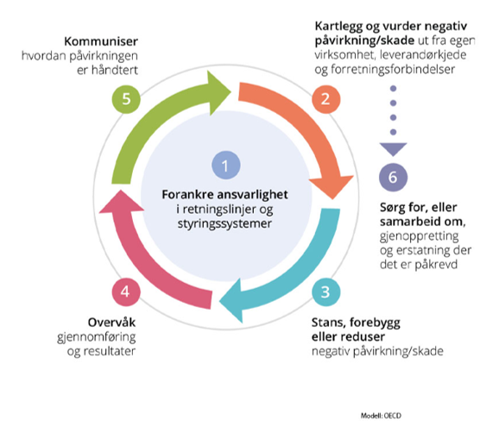
Gjennom Konekta sitt arbeide og intern leverandørrevisjon gjennomføres det aktsomhetsvurderinger for leverandører. Det foretas årlig revidering rundt våre samarbeidspartnere der vi følger opp leverandører vi opplever usikkerhet rundt. De får tilsendt et kartleggingsskjema der vi sammen finner tiltaksplan for bevisst jobbing rundt områdene. Møter for initiell kartlegging av leverandørkjeder og aktsomhetsvurderinger er igangsatt i rapporteringsperioden og vil arbeides med fremover.

Åpenhetsloven § 5b: Opplysninger om faktiske negative konsekvenser og vesentlig risiko for negative konsekvenser som virksomheten har avdekket gjennom sine aktsomhetsvurderinger
Beskrivelse:
Vi bruker tilgjengelig informasjon fra bransjeforeninger og andre aktører som grunnlag for vårt interne arbeid. Vi har prioritert kartlegging av verdikjeder knyttet til vår kjernevirksomhet. Vi støtter oss i stor grad på kartleggingsarbeidet som skjer i Konekta og ellers i bransjen.

Majoriteten av våre innkjøp gjøres gjennom Konekta, som gjennomfører aktsomhetsvurderinger. Blant de resterende innkjøp anser vi at innleie av personell er den kategorien som innebefatter størst risiko for negative konsekvenser. Risikoen reduseres vha. kartlegging av de enkelte leverandørene som en del av våre faste prosedyrer.

Åpenhetsloven § 5c: Opplysninger om eventuelle tiltak virksomheten har iverksatt eller planlegger å iverksette for å stanse faktiske negative konsekvenser eller begrense vesentlig risiko for negative konsekvenser, og resultatet eller forventede resultater av disse tiltakene
Beskrivelse:
Vi bygger vår kartlegging på informasjon fra nærmeste leverandør. Med bakgrunn i kartleggingsskjema leverandørene våre utfyller og returnerer, lager vi sammen en tiltaksplan for bevisst jobbing rundt områdene. I henhold til vår leverandørrevisjon foretas det en årlig revidering av leverandører, hvor vi følger opp leverandørene det er knyttet usikkerhet rundt.

Vi vil i neste periode videreutvikle våre rutiner og prosedyrer for kartlegging av risiko knyttet til negative konsekvenser for grunnleggende menneskerettigheter og anstendige arbeidsforhold. Vi tar utgangspunkt i at egen virksomhet befinner seg i startgropen for dette arbeidet, og at vi i tiden fremover vil gjøre oss viktige erfaringer innenfor fagområdet.
https://www.forbrukertilsynet.no/apenhetsloven/redegjorelse

